**ARRAYS UNIDIMENSIONALES**

Declaración y creación de un Array unidimensional en 2 líneas.

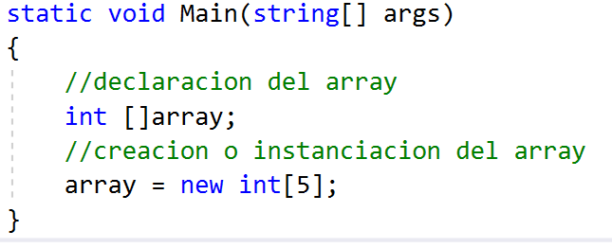

Declaración y creación de un Array unidimensional en 1 sola línea de código.

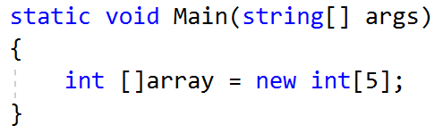

Declaración y creación de un Array unidimensional con asignación de valores.

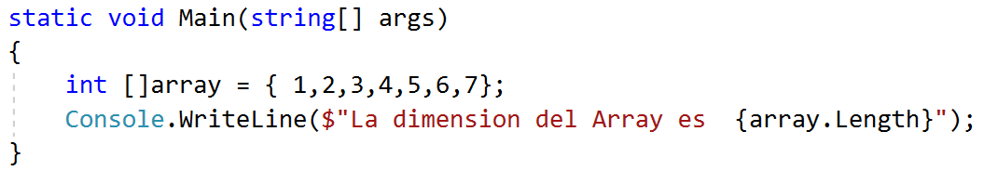

Llenar un array unidimensional con un FOR.

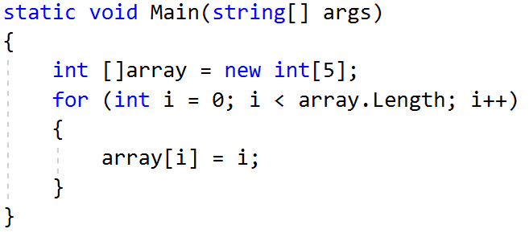

Recorriendo Array e imprimir sus valores usando estructura FOR y FOREACH.

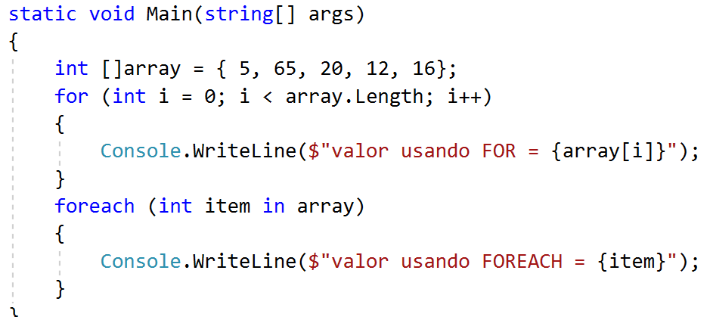

**ARRAYS BIDIMENSIONALES o MATRICES**

Declaración y creación de una Matriz en 2 líneas.

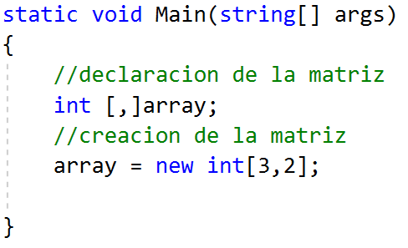

Declaración y creación de una Matriz en 1 sola línea de código.

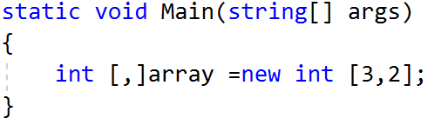

Declaración y creación de una Matriz con asignación de valores.

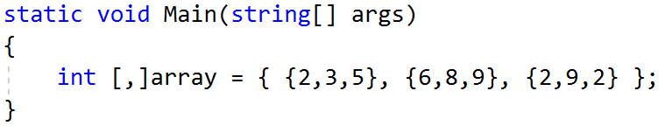

Llenar un Matriz con un FOR.

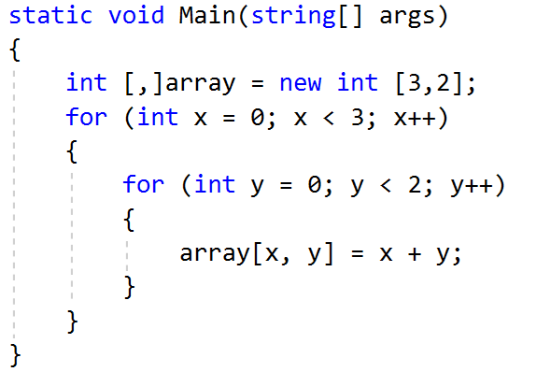

Recorriendo Matriz e imprimir sus valores usando estructura FOR y FOREACH.

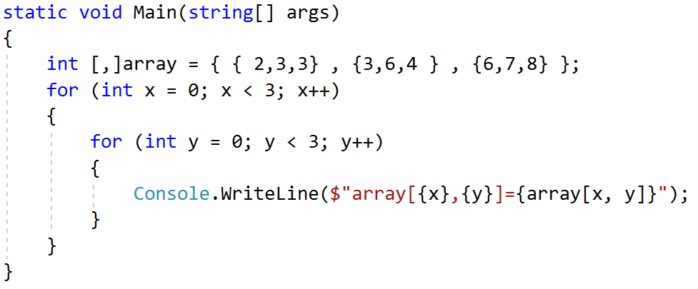

**IMPLEMENTAR LOS SIGUIENTE EJERCICIOS**

**CON ARRAYS UNIDIMENSIONALES**

1. Hacer un programa que inicialice un array con los 10 primeros naturales pares y luego los imprima.
2. Hacer un programa que inicialice un array con los N primeros naturales pares y luego los imprima.
3. Realizar un programa que te permita sumar todos los elementos de un array, Dicho elemento deben ser generados aleatoriamente y estarán entre el rango de 0 a 20.
4. Implementar el ejercicio anterior usando recursividad.
5. Encontrar el máximo y el mínimo elemento de array.
6. Llenar un Array de 8 elementos, luego Buscar un elemento en particular ingresado por teclado.
7. Implementar el ejercicio anterior usando recursividad.
8. Llenar un Array con el promedio de 3 notas para 10 alumnos, imprimir cuantos alumnos desaprobados el curso hay y cuantos aprobados y cuál es la nota media.
9. Una tienda almacena la cantidad de piezas vendidas para cada uno de sus Productos en los tres turnos del día: mañana, tarde y noche, demás almacena en un array el precio unitario de cada uno de sus productos. Realizar un algoritmo que te calcule las unidades vendidas para cada producto en todo el día y a cuánto asciende la suma total.
10. Realizar un Algoritmos que me permita simular un Banco, se podrán crear Clientes dichos clientes se guardaran en Un tabla Clientes ”Matriz”. Dicha tabla contendrá los siguientes datos del Cliente.

“TablaClientes”

|  |  |  |  |  |  |  |
| --- | --- | --- | --- | --- | --- | --- |
|  | DNI | PASSWORD | NOMBRE | APELLIDO | EDAD | SALDO |
| 0 | 44215568 | 123489 | Giancarlo | Gamarra | 23 | 1000.00 |
| 1 | 44582168 | 23153156 | Alexander | Gamarra | 18 | 5000.00 |
|  |  |  |  |  |  |  |

El Sistema tendrá las siguientes funcionalidades.

* Se podrá Realizar Retiros y Depósitos de un Cliente determinado, buscándolo por su apellido o por su contraseña, Validar la Contraseña antes de Cada Transacción.
* El Sistema podrá crear nuevos Clientes.
* El Sistema Podrá Eliminar a un Cliente en Particular.
* Se Podrán Actualizar los Datos de un Cliente en Particular.
* El Sistema deberá impedir que el Cliente saque más dinero de lo que posee en su Cuenta.
* Al Finalizar El Día Se Generará un reporte de Todos los clientes Registrados en el Banco mostrando todos sus campos. Ejm:”TablaClientes”